www.czechstepbystep.cz

Krátké české zprávy: Mikuláš
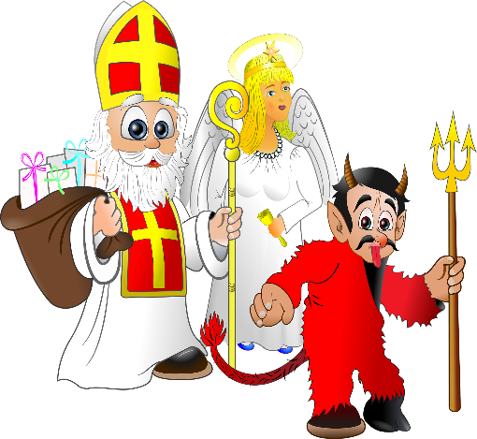
Před poslechem:
1. Povídejte si:

1. Co vidíte na obrázku?
2. Slyšeli jste někdy o tradici, kdy chodí Mikuláš?

………………………………………………………................
Při poslechu:
2. Označte, co je / není pravda. (Zdroj: Pixabay, Tiny-Hand)

1. Mikuláš chodí 5. prosince ráno. ANO/NE
2. V ulicích můžete potkat Mikuláše, čerta a anděla. ANO/NE
3. Tato trojice nikdy nechodí k dětem domů. ANO/NE
4. Hodné děti dostávají sladkosti a zeleninu. ANO/NE
5. Děti Mikulášovi říkají různé básničky a zpívají písničky. ANO/NE
6. Zlobivé děti slibují, že už budou hodné. ANO/NE
7. Velké mikulášské akce se letos konaly bez omezení. ANO/NE

……………………………………………………………………………………..
Po poslechu:
3. Doplňte slova do textu. Jedno slovo nebudete potřebovat.

▲ řeknou ▲ proběhla ▲ jestli ▲ ulicích ▲ že ▲ písničku ▲ různé ▲ která ▲ pekla

Mikuláš
V neděli 5. prosince (1.) ______________ oblíbená tradice, (2.) ____________ má své pevné místo v české kultuře. V předvečer svátku svatého Mikuláše můžete v (3.) ____________ potkat zajímavou trojici. Je to Mikuláš, čert a anděl, kteří navštěvují české rodiny a dávají dětem (4.) ____________ sladkosti a ovoce. Mikuláš se dětí ptá, (5.) ____________ byly hodné. Děti mu obvykle (6.) ____________ nějakou básničku nebo zazpívají (7.) ___________. Mikuláš a anděl je pochválí a zlobivější děti slíbí, že už budou hodné, aby je čert neodnesl do (8.) ___________. Kvůli epidemickým opatřením byly letos některé hromadné mikulášské akce opět zrušené.

